**KV-1（1939）**

**Kliment Voroshilov 1**

战斗全重43500kg  
　　车长6.80m  
　　车宽3.33m  
　　车高2.71m  
　　最大速度公路/越野：35/12km/h  
　　最大行程公路/越野：225/151km

[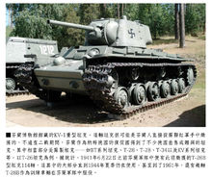](https://baike.baidu.com/pic/KV-1%E9%87%8D%E5%9E%8B%E5%9D%A6%E5%85%8B/41808/0/10dfa9ec8a136327b8f6b9a7928fa0ec08fac70f?fr=lemma&ct=single)

　　乘员5人  
　　火力 装备76.2mm F34.;3x7.62mmDT

弹药76.2mm:111发;7.62mm:3024发  
　　装甲35-110mm  
　　爬坡度36度  
　　通过垂直墙高0.91m  
　　越壕宽2.8m  
　　涉水深1.45m

